|  |  |  |
| --- | --- | --- |
| **日期** | **创建者** | **修正内容** |
| **2014/6/3** | 陈天华 | 创建文档 |
|  |  |  |
|  |  |  |
|  |  |  |

目录

1 游戏剧情的进入方式 2

1.1 通过游戏引导开始 2

1.2 通过副本界面开始 2

1.2.1 通过主界面的副本按钮打开关卡选择界面 2

1.2.2 点击关卡图片即可打开与该关卡对应的战役选择界面 3

1.2.3 点击战役图标进入战役信息界面 3

1.2.4 点击开始按钮进入战场界面 4

2 触发方式 5

3 视觉表现要点 6

3.1 战役选择界面 6

1. 游戏剧情的进入方式
   1. 通过游戏引导开始
      * 1. 详见游戏引导规则文档
   2. 通过副本界面开始
      1. 操作流程图



* + 1. 附图
       1. **主界面**

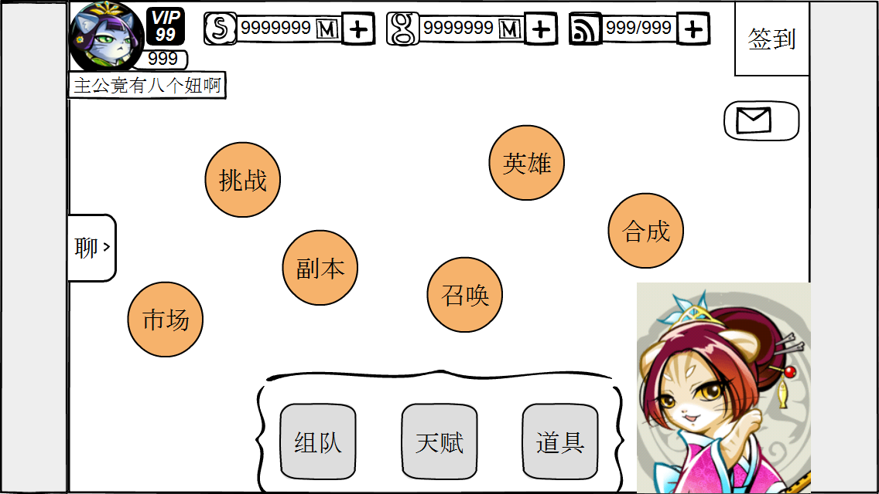

* + - 1. **关卡列表界面**

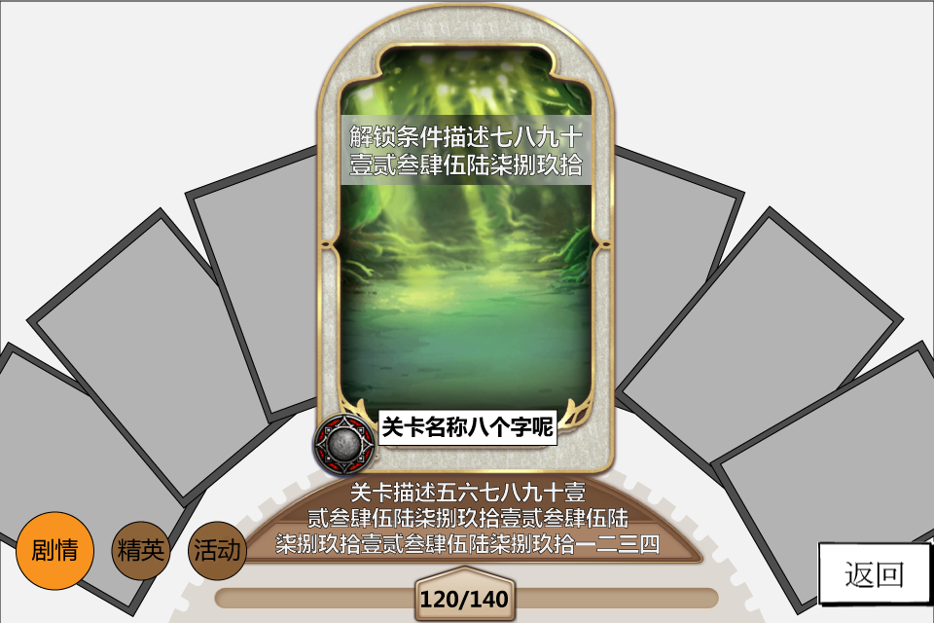

* + - 1. **战役选择界面**

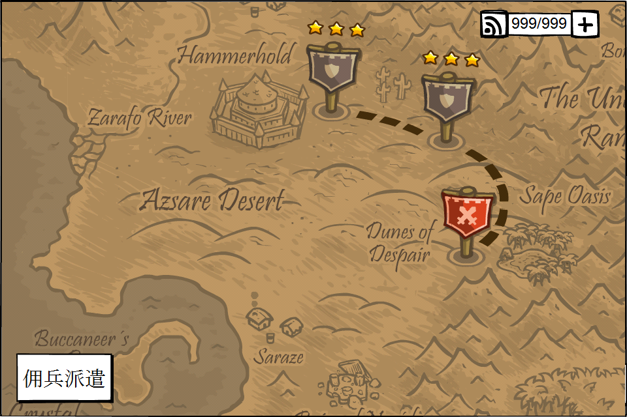

* + - 1. **战斗卡组选择界面**

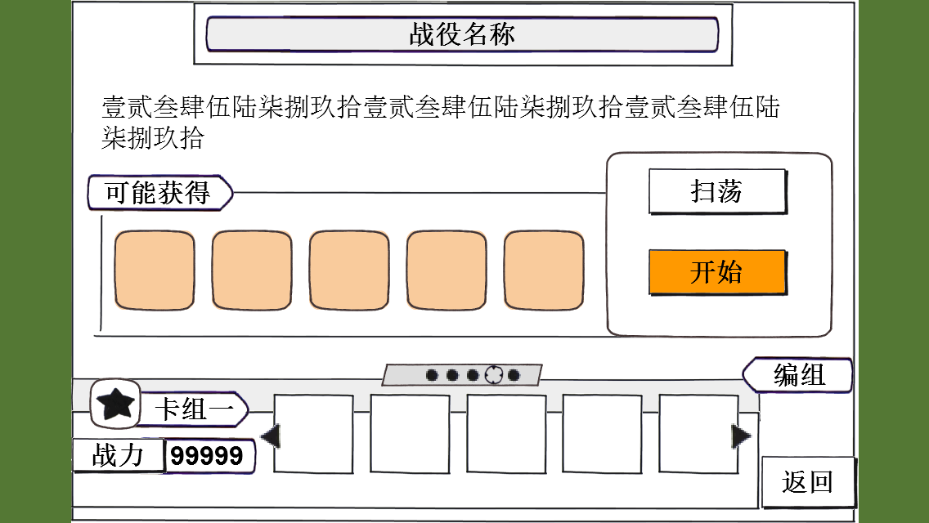

* + - 1. **战场界面**

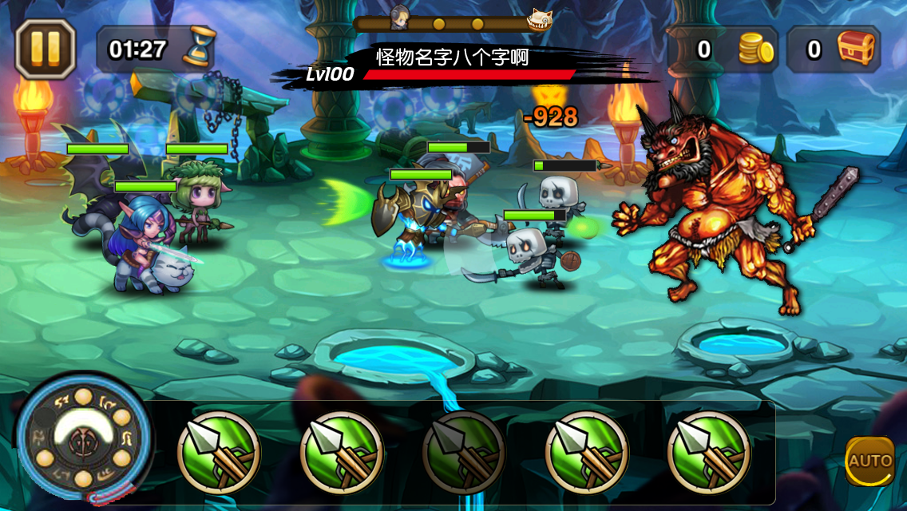

1. 触发方式
   * + 1. 任意战役在玩家第一次进行时会触发剧情动画
       2. 整场战役共有N次战斗，N=1、2、3、4、5
       3. 每场战斗开始前或结束后都可能触发剧情动画
       4. 若玩家整个战役的N场战斗均获得胜利，则该战役视为通关，下次再玩时不再播放剧情动画，反之每次战斗均播放剧情动画
       5. Boss类战役有一组仅在触发剧情后的战斗中使用的怪物，若玩家完成剧情，则调用另一组怪物数据
2. 视觉表现要点
   1. 战役选择界面
      * 1. 未解锁的战役图标不在界面中显示
        2. 新解锁的战役图标有突出显示标识
        3. 每一个Boss战的战役图标解锁后要有特效表现